V 5 –Der Sulfat-Nachweis
Schwefelsäure liegt in gelöster Form als Hydrogensulfat oder Sulfat vor. Um einen Nachweis für Sulfat-Ionen selbst zu erarbeiten ist das folgende Schülerexperiment geeignet. Als Vorwissen sollte bekannt sein, dass Säuren in gelöster Form als Ionen vorliegen, welche mit bestimmten Verfahren nachgewiesen werden können. Das Experiment könnte von den SuS somit selbst erarbeitet werden. Als Vorwissen sollten Ionen und Salzbildung bekannt sein. Die Löslichkeit spielt eine wichtige Rolle bei dieser Reaktion und sollte auch bekannt sein.

Gefahrenstoffe
Schwefelsäure |  |  | H: 314-290 |  |  | P: 280-301+330+331-309-310-305+351+338
Bariumchlorid |  |  | H: 332-301 |  |  | P: 301+310
Calciumchlorid |  |  | H: 319 |  |  | P: 305+351+338
Natriumchlorid |  |  | - |  |  | -
Wasser |  |  | - |  |  | -
Ammoniumchlorid |  |  | H: 302-319 |  |  | P: 305+351+338
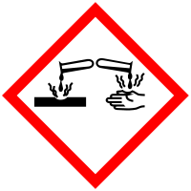 |  |  |  |  |  | 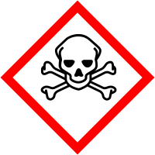

Materialien: 4 Reagenzgläser, Spatel
Chemikalien: Verdünnte Schwefelsäure $(c=1{mol}/L)$, destilliertes Wasser, Ammoniumchlorid-Lösung $(c=0,1{mol}/L)$, Bariumchlorid-Lösung $(c=0,1{mol}/L)$, Calciumchlorid-Lösung $(c=0,1{mol}/L)$, Natriumchlorid-Lösung $(c=0,1{mol}/L)$
Durchführung: In die Reagenzgläser werden jeweils 5 mL der Chlorid-Salzlösungen gegeben. Anschließend werden die Lösungen mit je 1 mL verdünnter Schwefelsäure versetzt.
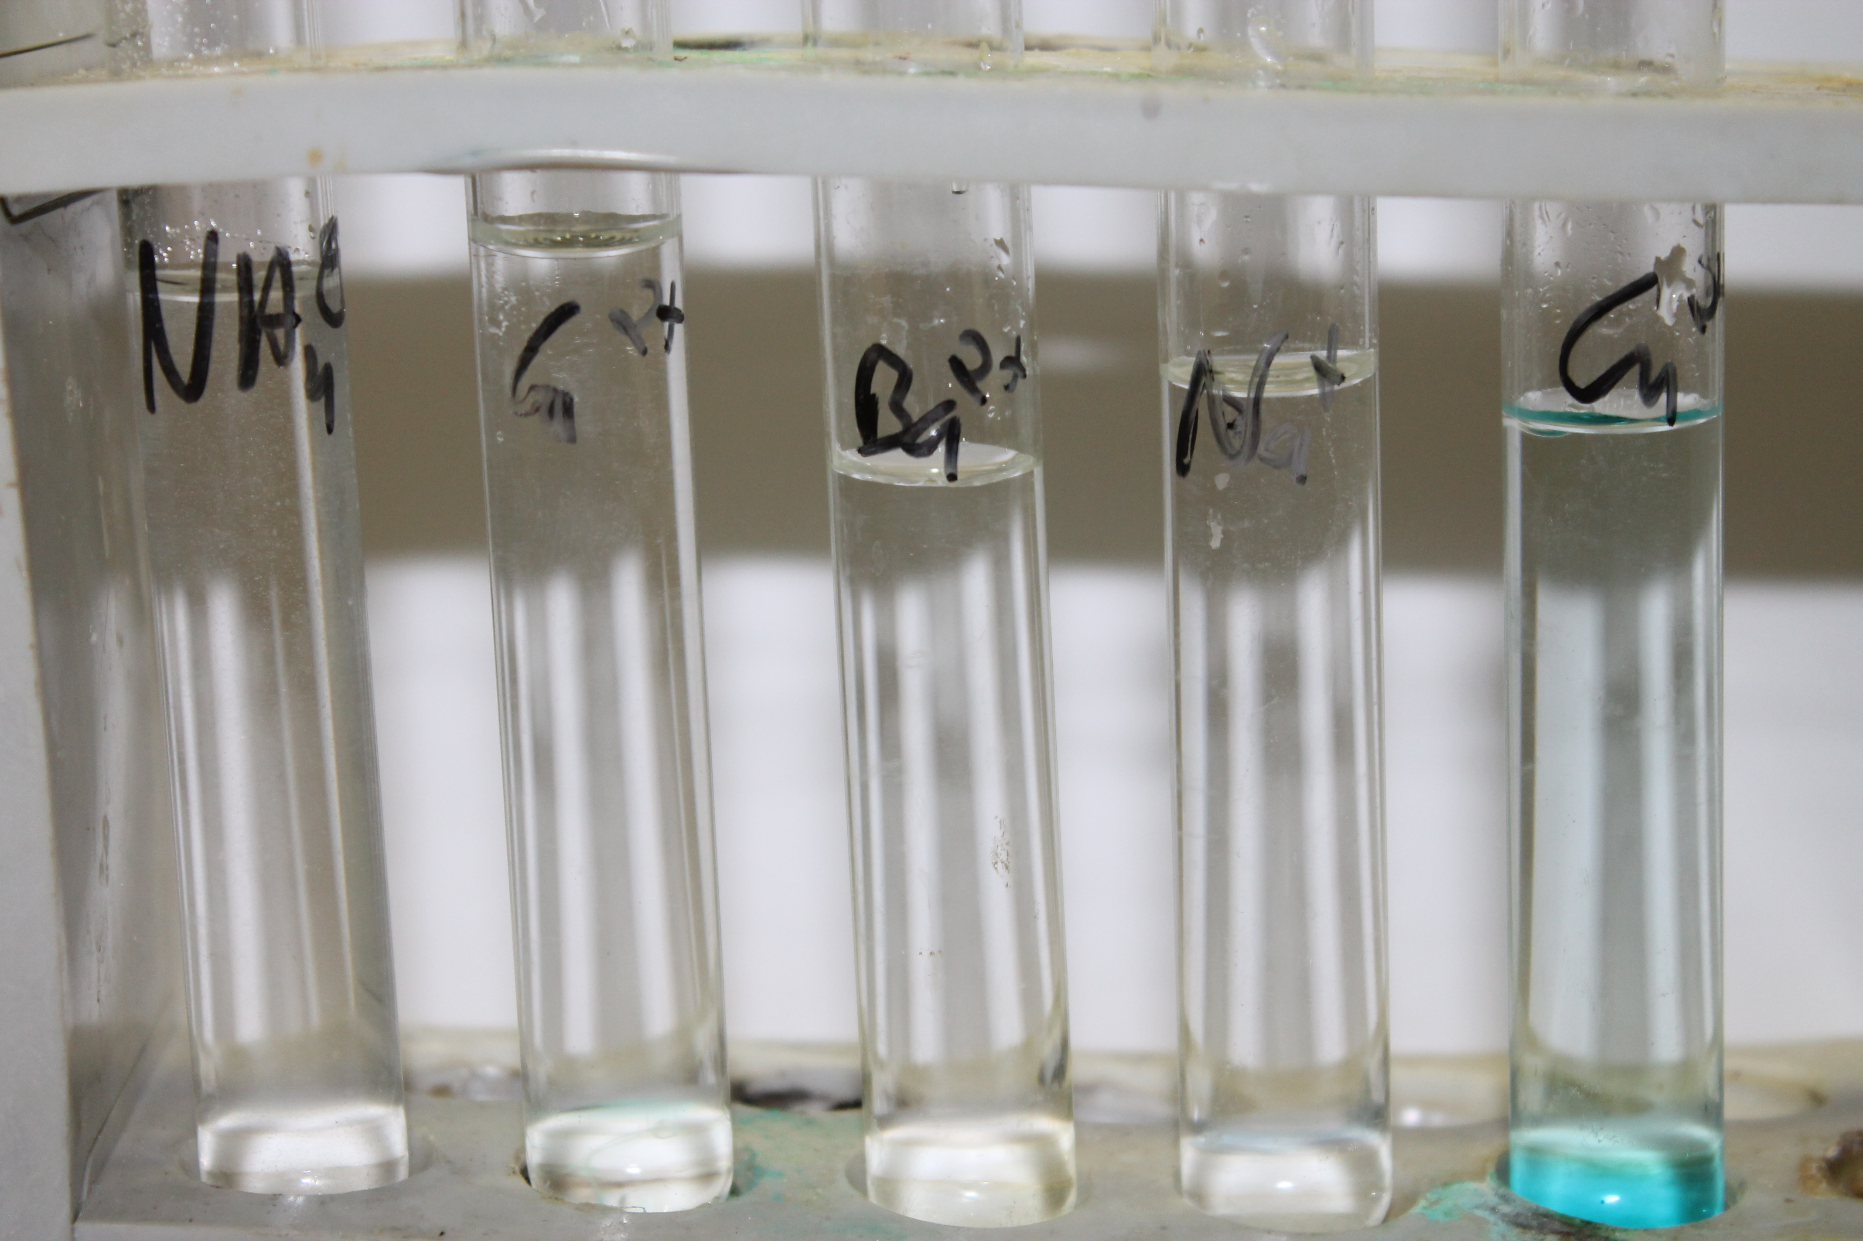
Abb. 7 – Die angesetzten Lösungen
Beobachtung: In der Bariumchlorid-Lösung bildet sich ein weißer Niederschlag. Die anderen Lösungen bleiben klar.
Abb. 8 - Niederschlag in der Bariumchlorid-Lösung
Deutung: Die Barium- und die Sulfat-Ionen bilden ein Salz, welches in Wasser schwer löslich ist. Dieses fällt aus:
${{Ba}^{2+}}_{(aq)}+{{{SO}_{4}}^{2-}}_{(aq)}→{{BaSO}_{4}}_{(s)}$
Die Salze der anderen Kationen mit den Sulfat-Ionen sind leichter löslich, weshalb diese nicht ausfallen. Der Barium-Nachweis ist der typische Sulfat-Ionennachweis.
Entsorgung: Die Bariumchlorid-Lösung wird in den Schwermetallbehälter gegeben. Die anderen Lösungen können im Abguss entsorgt werden.
Literatur: W. Glöckner et al., Handbuch der experimentellen Chemie Sekundarbereich II – Band 1: Wasserstoff, Stickstoff- und Sauerstoffgruppe, Aulis, 2002, 303 & 304.
Nachweis Reaktionen sind seit der 7. Klasse im Kerncurriculum vorgesehen. Wenn es darum geht Säure-Base-Reaktionen und das Donator-Akzeptor-Konzept zu erarbeiten, bietet es sich auch an einen Nachweis für Schwefelsäure zu kennen. Diese wird indirekt über die Sulfat-Ionen durchgeführt. Er bietet also auch die Möglichkeiten Ionen und Salze zu wiederholen. Insgesamt sollte dieses Experiment als Erarbeitungsexperiment durchgeführt werden.

